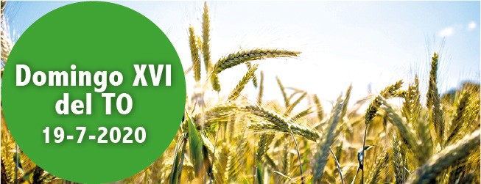

- Sab 12, 13. 16-19. Concedes el arrepentimiento a los pecadores.

Sal 85. R. Tú, Señor, eres bueno y clemente.
- Rom 8, 26-27. El Espíritu intercede por nosotros con gemidos inefa- bles.
- Mt 13, 24-43. Dejadlos crecer juntos hasta la siega.

La primera lectura y el Evangelio de hoy —con la parábola de la ciza- ña— son una llamada de atención sobre la tentación en que caemos con frecuencia de meternos a jueces de los demás, excluyéndolos del reino de los cielos. Nos olvidamos de que Dios en el pecado da lugar al arrepentimiento. Solo cuando vuelva el Señor al fin de los tiempos quedará claro quiénes son el trigo y quiénes la cizaña, y será Él el que lo juzgará. Mientras, pidamos que nos conceda abandonar el pecado y pasar a una vida nueva, (orac. después de la comunión) sabiendo que Dios es clemente y misericordioso (salmo resp.) y que el Espíritu acude en ayuda de nuestra debilidad e intercede por nosotros con gemidos inefables (2 lect.).
Corresponsabilidad, signo de Comunión

¿Cómo podemos colaborar?
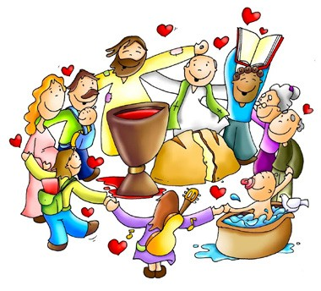

Sintiéndonos todos invitados para vi- vir en comunión y ser co-responsables para anunciar el Evangelio y a ayudar- nos mutuamente.

LA SIEGA FINAL Mt 13, 24-43
+ Lectura del santo Evangelio según san Mateo.
En aquel tiempo, Jesús propuso otra parábola a la gente diciendo: «El reino de los cielos se parece a un hombre que sembró buena semilla en su campo; pero, mientras los hombres dormían, un enemigo fue y sembró cizaña en medio del trigo y se marchó. Cuando empezaba a verdear y se formaba la espiga apareció también la cizaña. Entonces fueron los criados a decirle al amo:
“Señor, ¿no sembraste buena semilla en tu campo? ¿De dónde sale la cizaña?”. Él les dijo: “Un enemigo lo ha hecho”.
Los criados le preguntan: “¿Quieres que vayamos a arrancarla?”.
Pero él les respondió: “No, que al recoger la cizaña podéis arrancar también el trigo. Dejadlos crecer juntos hasta la siega y cuando llegue la siega diré a los segadores: arrancad primero la cizaña y atadla en gavillas para quemarla, y el trigo almacenadlo en mi granero”».
Les propuso otra parábola: «El reino de los cielos se parece a un grano de mos- taza que uno toma y siembra en su campo; aunque es la más pequeña de las semillas, cuando crece es más alta que las hortalizas; se hace un árbol hasta el punto de que vienen los pájaros del cielo a anidar en sus ramas».
Les dijo otra parábola: «El reino de los cielos se parece a la levadura; una mujer la amasa con tres medidas de harina, hasta que todo fermenta».
Jesús dijo todo esto a la gente en parábolas y sin parábolas no les hablaba nada, para que se cumpliera lo dicho por medio del profeta: «Abriré mi boca diciendo parábolas; anunciaré lo secreto desde la fundación del mundo».
Luego dejó a la gente y se fue a casa. Los discípulos se le acercaron a decirle:
«Explícanos la parábola de la cizaña en el campo».
Él les contestó: «El que siembra la buena semilla es el Hijo del hombre; el campo es el mundo; la buena semilla son los ciudadanos del reino; la cizaña son los partidarios del Maligno; el enemigo que la siembra es el diablo; la cosecha es el final de los tiempos y los segadores los ángeles. Lo mismo que se arranca la cizaña y se echa al fuego, así será al final de los tiempos: el Hijo del hombre enviará a sus ángeles y arrancarán de su reino todos los escándalos y a todos los que obran iniquidad, y los arrojarán al horno de fuego; allí será el llanto y el rechinar de dientes. Entonces los justos brillarán como el sol en el reino de su Padre. El que tenga oídos, que oiga».
Palabra del Señor. Gloria a ti, Señor Jesús

Es muy importante la interpretación que hace Jesús de esta parábola. En este caso, las semillas no son la ‘palabra de Dios’ de la segunda parábola del sembrador

(Mt 13,1-19). Aquí Jesús está hablando sobre la comunidad eclesial, el pueblo de Dios en medio del mundo, aunque a primera vista las dos parábolas re- sulten parecidas.
A quienes intentan vivir tal como él les manda, Jesús los llama ‘los que son del reino’. En medio de ellos se esconden ‘los que son del maligno’. En otras palabras, quienes no obedecen a Dios, sino que dejan que sea el Diablo quien dirija sus vidas.
Los labradores quieren arrancar la mala hierba inmediatamente, pero el dueño les ordena que esperen hasta la época de la cosecha. De la misma manera, nosotros, como miembros de la iglesia, deberíamos evitar juzgarnos los unos a los otros. El juicio le pertenece al Hijo del hombre: él es el único que distingue entre unas simientes y otras.
Mientras tanto, las buenas semillas tienen tiempo para crecer y madurar hasta el tiempo de la siega, aunque ‘la mala hierba’ pueda ser un obstáculo. Jesús se niega a intervenir hasta el momento de la cosecha, es decir, el fi n del mundo.

de Jesús?
¿Cuál es tu respuesta?
¿Qué importancia tiene esta parábola para tu vida espiritual?
¿Qué puedes aprender aquí de las enseñanzas

‘De igual manera, el Espíritu nos ayuda en nuestra de- bilidad. Porque no sabemos orar como es debido, pero

el Espíritu mismo ruega a Dios por nosotros con gemidos que no pueden expresarse con palabras.’ (Romanos 8,26)
Todos nosotros necesitamos la ayuda de Dios para poder seguirle, y este versículo nos anima, ya que el Espíritu Santo está intercediendo por nosotros. Responde a Dios en la oración. Puede que desees orar diciendo: ‘Señor, dame la gracia de escuchar tu voz que me llama a una vida de fe más profunda’.

Lee el Salmo 86 y medita en torno a la grandeza y la misericordia de Dios.

AGENDA
Lunes 20 | Martes 21 | Miércoles 22 | Jueves 23
Lunes de la XVI sema- na del TO  San Apolinar | Martes de la XVI semana del TO San Lorenzo de Brindis | Santa María Magda- lena | Santa Brígida
Viernes 24 | Sábado 25 | Domingo 26
Viernes de la XVI semana del TO  San Sarbelio Makhlûf Santiago Apóstol | Santiago Apóstol | Domingo XVII del Tiempo Ordinario

